## Trabalho prático número 03 Polígonos

A resolução desta tarefa deverá ser postada no AVA até às   
**23h59min** do dia **25 de setembro de 2023**.

### Calculando áreas

Calcular a área de polígonos é importante em diversos contextos, especialmente na cartografia e no processo de elaboração de mapas, dada a possibilidade de se representar, no espaço $R^{2}$, a superfície curva do globo terrestre. A título de exemplo vê-se, na figura, um mapa no qual foi destacada uma região poligonal, ou seja, cujos lados são formados por segmentos de reta.

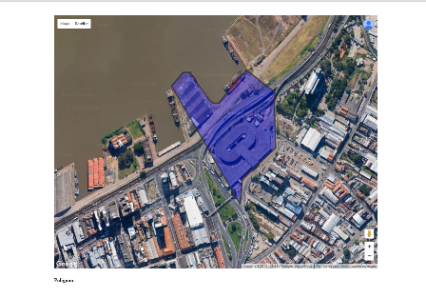

1. *Foto de uma região aleatória capturada pelo Google Maps.*

Para determinar a área dessa região, uma possibilidade é, a partir de um vértice, traçar diagonais desse polígono para dividi-lo em triângulos. Assim, a área a ser determinada é equivalente ao somatório das áreas dos triângulos obtidos a partir das diagonais traçadas. Veja, a seguir, que a região sombreada em cor azul foi dividida em 8 triângulos, o que nos permite estabelecer a relação:

$$A\left(polígono\right)=A_{1}+A_{2}+A_{3}+…+A_{8}$$

em que cada $A_{i}$ é área de um dos triângulos que compõe o polígono azul.



1. *Dividindo o polígono em triângulos.*

### O que deve ser feito

Escreva, em C, um algoritmo para determinar a área de uma região poligonal cujos vértices estão organizados em um arquivo texto. Nesse arquivo, a primeira linha mostra o número de lados (ou vértices) do polígono e cada uma das linhas a seguir trazem as coordenadas x e y desses vértices separadas por um espaço. Por exemplo, caso o polígono tenha vértices (1, 2), (3, 8) e (5, 1), o arquivo de entrada terá o seguinte aspecto:

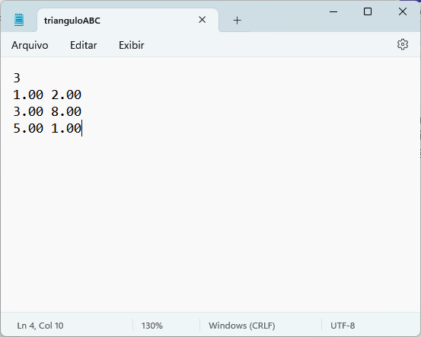

Como saída, o programa deve informar a área desse polígono em uma mensagem exibida no painel terminal ou no prompt de comando. Assim, no caso do triângulo indicado acima, a saída deveria ser: “**A área do polígono é 13**”.

#### Atenção:

No desenvolvimento deste trabalho prático, devem ser observadas as seguintes restrições:

1. Deve ser usado o TAD **Ponto** apresentado na aula do dia 18/09/2023:

typedef struct {

    float X;

    float Y;

} Ponto;

1. Novos TADs podem ser implementados (e explicados na documentação);
2. Operações que manipulam TADs devem ser implementados no arquivo **ponto.c**;
3. Para criar exemplos de polígonos de teste, use o software Geogebra (www.geogebra.org);
4. A função main deve ser implementada no arquivo **principal.c**;
5. A nota da atividade levará em consideração resultados e documentação apresentados;
6. Deve ser usada a formatação presente no arquivo "**Template.docx**";
7. Se necessário, use a ferramenta "Equação" (do Word) para edição de fórmulas;
8. O trabalho deve ser enviado o nos formatos DOCX ou PDF (não envie arquivos zipados/executáveis);
9. Para cada dia de atraso, sua nota será reduzida de 10%;
10. Esta atividade vale 1,0 ponto;
11. Caso seja entregue com atraso, o valor total passará a ser, para n dias de atraso, $1,0∙{0,9}^{n}$.
12. Este trabalho é individual.

**Antes de enviar, verifique se todos os requisitos propostos   
foram adequadamente implementados.**

### A área do triângulo

Sejam $A(x_{A}, y_{A})$, $B(x_{B}, y_{B})$ e $C(x_{C}, y_{C})$ vértices do triângulo $ABC$.

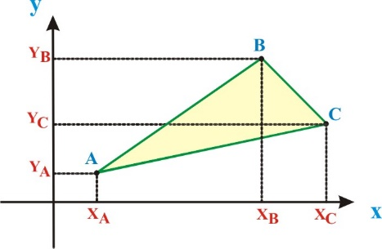

A área do triângulo ABC é igual a $\frac{|Det|}{2}$, em que $Det=\left|\begin{matrix}x_{A} & y_{A} & 1 \\ x_{B} & y_{B} & 1 \\ x_{C} & y_{C} & 1\end{matrix}\right|$.

Por exemplo, no caso do triângulo de vértices A = (1, 2), B = (3, 8) e C = (5, 1), a seria igual a 13, uma vez que o determinante tem valor absoluto 26 e tem cálculos detalhados a seguir:

$$Det=\begin{matrix}x_{A} & y_{A} & 1 & x_{A} & y_{A} \\ x_{B} & y_{B} & 1 & x_{B} & y_{B} \\ x_{C} & y_{C} & 1 & x_{C} & y_{C}\end{matrix}=\begin{matrix}1 & 2 & 1 & 1 & 2 \\ 3 & 8 & 1 & 3 & 8 \\ 5 & 1 & 1 & 5 & 1\end{matrix}=8+10+3-40-1-6=-26$$